**MANUAL TECNICO**

**SISTEMA BUSES NACIONALES**

**PRIMERA ENTREGA**

**23 DE FEBRERO DE 2015**

Para mantener la información a Stackholders, se desarrolla una explicación progresiva sobre la funcionalidad desarrollada en cada sprint. La aplicación desarrollada maneja arquitectura MVC cliente-servidor. Para la primera versión se buscó la persistencia de sesión, registro de usuarios y cambio a interfaz y vistas.

A continuación se presentan diagramas de secuencia para los escenarios de Registro y Login, funcionalidades planeadas para el primer Sprint.

Login:

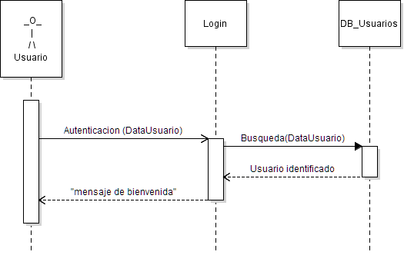

La interfaz principal (Login) pide información de correo electrónico y contraseña al usuario, al revisar que los datos ingresados corresponden a un usuario registrado en la base de datos, se presenta el mensaje de bienvenida para indicarle al usuario el inicio de sesión.

Registro:

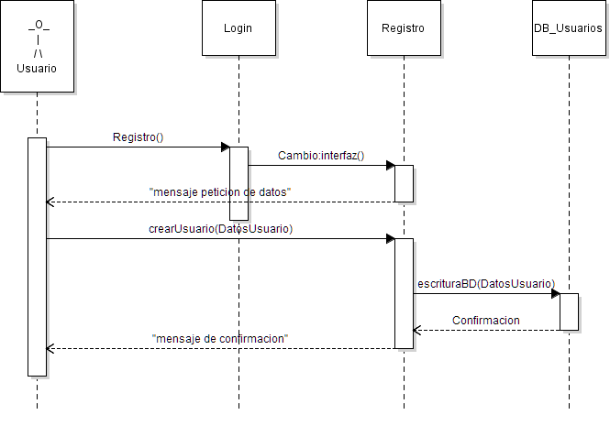

Cuando ingresa, el usuario ve la interfaz principal (Login), esta lo dirige a la ventana de registro de nuevo usuario, que pide interacción para llenar los campos necesarios, si estos datos son correctos, se hace el guardado en la base de datos de usuarios, que regresa confirmación, con lo que la ventana de registro muestra el mensaje de creación correcta de usuario. La comprobación de errores en los datos se hace desde la detección de Grails, ya que a la entidad Usuario se le definen las restricciones de cada campo.

No se presentan diagramas de clases o casos de uso en esta entrega, dado que no presentan información adicional sobre el software entregado; para versiones posteriores se acoplaran los diagramas mostrados anteriormente con las funcionalidades agregadas.